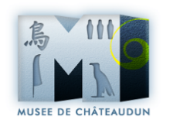

COMMUNIQUÉ DE PRESSE

À la mode de chez elles
Portraits de femmes et parures autour du XIXe siècle
21 mai 2022 – 19 septembre 2022
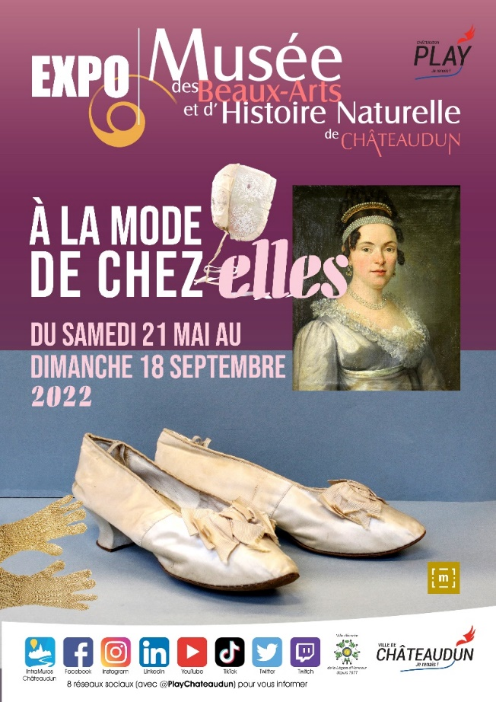

Commissariat de l’exposition
Mireille Bienvenu
Directrice du musée

Marion Chevrier-Boizumeau

Cette exposition est la symbiose de deux envies. La première est de rouvrir la salle des tableaux du musée des Beaux-Arts et d’Histoire Naturelle de Châteaudun, fermée depuis deux ans pour accueillir des expositions temporaires. La deuxième est de rendre hommage à M. et Mme Bataille, qui ont offert, en 2011, à la Ville de Châteaudun leur collection d’objets ethnographiques beaucerons. L’exposition A la mode de chez elles permet donc la réunion de plusieurs collections du musée et la présentation d’œuvres jusque-là gardées en réserve.
Une dizaine de peintures représentant des femmes est exposée. Chacune se raconte dans un portrait fictif à la première personne. Le « je » donne alors vie à ces personnages qui nous font voyager à travers un XIXe siècle riche en évènements politiques et culturels. Pour donner encore plus de reliefs à ces histoires féminines, certains éléments de leurs parures sont présentés en vitrine. Ces accessoires proviennent, pour la majorité d’entre eux, du fonds Bataille. Cette collection rassemblée durant une vie, rassemble plus de 1000 objets représentatifs du quotidien dans nos campagnes au XIXe siècle.
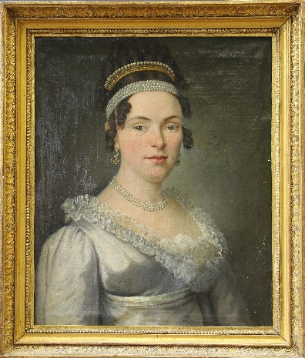
La succession de ces portraits raconte la femme de la veille de la Révolution jusqu’à la première Guerre mondiale. L’évolution des habits féminins devient flagrante. Les robes sont tour à tour couvrantes, rigides, volumineuses, noires, raccourcies… Les accessoires assouvissent un besoin de se protéger, de plaire, de danser, de travailler, d’être épousée… Les objets présentés mettent en lumière les modes de vie de ces femmes de tous âges et de toutes conditions sociales, de la paysanne, à la veuve, en passant par la jeune fille oisive, la bourgeoise corsetée ou la cantinière de 1870.

Chaque tableau raconte une femme qui représente une entité beaucoup plus grande. Chacune d’elle est unique et universelle à la fois. A travers le vêtement se pose une réflexion de la condition féminine au XIXe siècle, époque où la femme est entravée dans ses mouvements et dans ses pensées. Des thèmes comme l’éducation des filles, le mariage ou les règles du veuvage sont abordés.
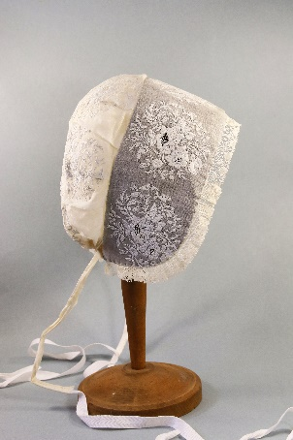

Au sein de cette exposition, une importante collection de bonnets beaucerons et tourangeaux est mise en valeur. On découvre que ces petites coiffes, si légères et si fragiles en apparence, sont porteuses de symboliques beaucoup plus importantes. Cet accessoire typiquement féminin a son langage propre et tient une place importante chez les paysannes, limitées dans leur façon de s’habiller.

La chaussure est présentée comme un marqueur de la condition sociale. A la paysanne laborieuse reviennent les sabots de bois et de cuir qui lui permettent de marcher sur de longues distances. A la femme de la haute société reviennent les chaussures fines et fragiles, qui vont de pair avec sa vie oisive.

Cette exposition de tableaux et d’accessoires de mode est complétée par une mise en scène de robes sur mannequin.
INFORMATIONS PRATIQUES

Musée des Beaux-Arts et d’Histoire Naturelle
3 rue Toufaire
28200 CHATEAUDUN
02.37.45.55.36
musee-chateaudun@wanadoo.fr
www.musee-chateaudun.fr

Horaires
2 janvier au 30 juin et 1er septembre au 31 décembre
Lundi, mardi, jeudi, vendredi : 9h à 12h et 13h30 à 17h (fermé le mardi)
Samedi, dimanche et jours fériés : 14h à 17h

1er juillet au 31 août
Tous les jours : 9h30 à 12h et 13h30 à 18h

Tarifs
Plein tarif : 5€
Tarif réduit : 3€
Gratuit pour les enfants jusqu’à 18 ans.

Visites commentées de l’exposition
Dans le cadre des Journées Européennes du Patrimoine, des visites commentées de l’exposition sont proposées :
- Samedi 17 septembre : 11h
- Dimanche 18 septembre : 11h et 15h.

Divers
Un livret jeu destiné aux enfants est disponible à l’accueil.

